Public CMS 2017

部署手册
目录
第一章 PublicCMS介绍 1
1. 概述 1
2. 获取PublicCMS 1
3. 目录结构 1
第二章 部署 2
1. 部署方式 2
2. 运行环境 5
3. 部署步骤 5
第三章 多站点配置 7
1. 新增站点 7
2. 访问新站点 7
第四章 服务支持 7
1. 免费支持 7
2. 商业化支持 7

PublicCMS介绍

概述
PublicCMS是采用2017年最新主流技术开发的免费开源JAVACMS系统。架构科学。轻松支持上千万数据、千万PV；支持全站静态化，SSI，动态页面局部静态化等为您快速建站，建设大规模站点提供强大驱动，也是企业级项目产品原型的良好选择。
PublicCMS同时支持动态站点，静态站点的建设。
PublicCMS支持多站点建设，各个站点之间数据、模板完全分离。
PublicCMS开源版本采用最宽松的授权协议MIT。这意味着:
- 你可以自由使用，复制，修改，可以用于自己的项目。
- 可以免费商用。
- 唯一的限制是必须包含许可声明。

获取PublicCMS
可执行程序
开源中国: https://git.oschina.net/sanluan/PublicCMS-war
GITHUB:https://github.com/sanluan/PublicCMS-war

目录结构
data/publiccms
war
LICENSE
README.md

- data/publiccms目录
目录中包含以下子目录
indexes
task
template
web
其中indexes目录为数据全文索引文件，task目录为任务计划脚本，template为模板文件目录，web未静态化文件和资源文件存放目录
- war为编译完成的可执行程序，您可以直接把里面的文件放到J2EE web容器中运行。
- LICENSE为PublicCMS授权协议
- README.md为markdown语言编写的简单介绍文档

部署

部署方式
PublicCMS根据不同需要，有很多种不同的部署方式，其中部署方式1为推荐采用的部署方式，部署方式2、3中只使用tomcat等动态web容器受理静态资源请求会造成大量服务器资源的浪费，也会对并发性能造成很大限制。
部署方式1
使用CMS动态站点及静态化功能，web应用使用tomcat等web容器与nginx配合使用，nginx提供tomcat等web容器的反向代理，并提供资源文件、静态页面访问，并对静态页面及动态页面请求提供ssi支持。
部署方式2
使用CMS动态站点及静态化功能，web应用只使用tomcat等web容器。其中静态化部分为可选。
部署方式3
使用Spring Boot 方式，在PublicCMS使用嵌入Tomcat等嵌入式容器启动。此部署方式同样支持结合nginx方式部署。

部署方式1
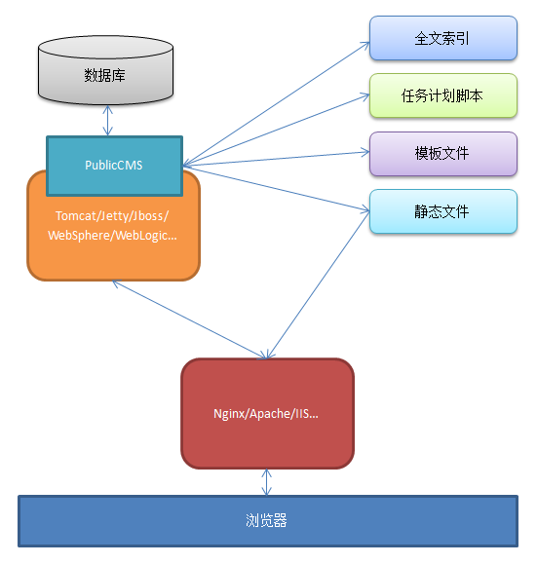
PublicCMS运行在Tomcat等支持Servlet3.0的容器中，模板文件、静态文件、全文索引独立于PublicCMS工程存在于服务器磁盘中。静态文件由HTTP服务程序发布为基础HTTP服务，对外提供页面、图片等资源文件访问。PublicCMS运行的容器通过HTTP服务程序反向代理对外提供HTTP服务,对外提供后台管理界面、动态页面访问。

部署方式2
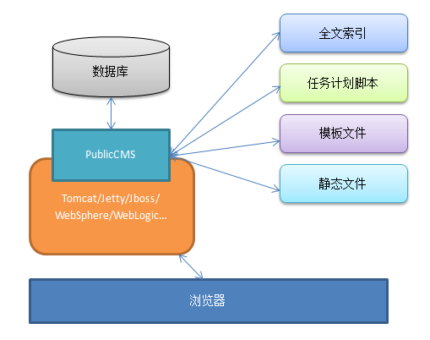
PublicCMS运行在Tomcat等支持Servlet3.0的容器中，对外提供后台管理界面访问，动态页面访问。静态文件也由PublicCMS对外提供页面、图片等资源文件访问。

部署方式3
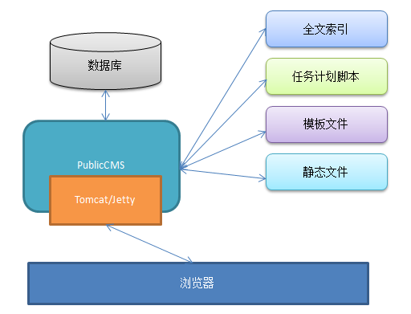
PublicCMS使用Tomcat等嵌入式容器启动，对外提供后台管理界面访问，动态页面访问。

运行环境
PublicCMS运行部署
  - 必选软件
jdk1.7+ (http://www.oracle.com/technetwork/java/javaee/downloads/index.html)
Mysql5.0+ (http://dev.mysql.com/downloads/mysql)
  - 可选部分
nginx(http://nginx.org/en/download.html)/apache (http://httpd.apache.org/download.cgi)/IIS
tomcat7.0+(http://tomcat.apache.org/)/jetty8.0+(http://www.eclipse.org/jetty/downloads.php)
在使用传统方式部署时，需要选择tomcat，jetty等web容器中的一种。

部署步骤
以下步骤以部署方式1为例

工程配置
工程配置文件在WEB-INF/classes目录下
cms.properties为CMS配置文件
配置项 | 描述 | 备注
cms.filePath | CMS数据目录的绝对路径
cms.autoInstall | 是否进入安装引导界面 | 该项为true或者数据库配置错误时，访问CMS首页会进入引导安装界面
cms.masterSiteIds | 管理站点ID | 多个ID以半角逗号分隔
cms.defaultSiteId | 默认站点ID
cms.tokenizerFactory | 分词器名称，默认为hmmchinese | keyword,letter,lowercase, whitespace,edgengram, ngram, pathhierarchy, pattern, classic,standard, ax29urlemail, thai, wikipedia, hmmchinese
cms.task.threadCount | 任务计划线程数
cms.multipart.maxUploadSize | 上传文件文件大小最大值

config/database-default.properties为数据库链接配置文件
配置项 | 描述 | 备注
jdbc.url | 数据库链接 | 只需修改数据库地址和数据库名
jdbc.username | 数据库用户名
jdbc.password | 数据库密码

部署PublicCMS程序
将WAR目录下文件，放置到容器中ROOT或者其他目录下，然后启动容器

初始化数据
如果工程配置项中cms.autoInstall设置为true或者数据库信息配置错误，则访问程序后默认跳转到安装引导界面，根据界面提示填写数据库信息，并选择初始化数据库或升级数据库。您也可以自己选择手动初始化或者升级数据库。
数据库初始化脚本在src/main/resources/com/publiccms/common/initialization/mysql/目录下；数据库升级脚本在src/main/resources/com/publiccms/common/initialization/upgrade/mysql/目录下。

访问PublicCMS
访问tomcat发布的PublicCMS工程路径。

配置Nginx
依次点击站点，站点管理，然后分别点击每个站点的配置模板获取nginx配置。

多站点配置

新增站点
根据提示填写站点信息，保存

访问新站点
使用上一步操作中站点的域名访问新站点，并使用上一步操作中站点的管理员账号密码登陆管理新站点

服务支持

免费支持
PublicCMS官网：http://www.publiccms.com/
QQ交流群：191381542
Freemarker文档：http://www.kerneler.com/freemarker2.3.23/
在线调试FreeMarker：https://www.sanluan.com/freemarker_test.html
PublicCMS文档库：
https://git.oschina.net/sanluan/PublicCMS-lib
https://github.com/sanluan/PublicCMS-lib

商业化支持
目前只接受以下培训类项目：
产品使用、模板制作、环境部署、二次开发、系统架构、产品相关框架
联系方式：
QQ：315415433
邮箱：zyyy358@126.com

